Мой профсоюз
Первичная Профсоюзная организация МБДОУ «Детский сад №1 «Сказка» с.Ачхой-Мартан»

Что делает Профсоюз?
Протягивает руку помощи!
Решает социальные проблемы!
Отстаивает права и интересы человека труда
Формирует основные требования к работодателю!
Содействует росту заработной платы!
Осуществляет представительство интересов в
Юридически поддерживает и защищает!
Знает, что делать!
Главная задача профсоюзного комитета
социальная защита членов профсоюза.
Мотивация членства в профсоюзе
- Организация работы профсоюзного органа (совершенствование структуры, планирование деятельности, проведение собраний).
- Организация работы с кадрами и активом, обучение кадров.
- Нормативно-правовое обеспечение деятельности профсоюза.
- Организация взаимодействия с вышестоящим профсоюзом.
- Контроль за исполнением постановлений профсоюзных органов, постановлений собраний, решений профкома, коллективного договора.
- Информационная работа, учет замечаний, сбор предложений.
- Организация и ведение учета профсоюзного членства.
Первичная Профсоюзная организация МБДОУ "Детский сад №1 «Сказка"с.Ачхой-Мартан» насчитывает 56 членов, из них педагогов - 22 человек. ППО МБДОУ "Детский сад №1 «Сказка" руководствуется в своей деятельности Уставом профсоюза работников народного образования и науки РФ, Законом «О профессиональных союзах, их правах и гарантиях деятельности»,нормативными актами выборных органов профсоюза.
Гарантом социальных и трудовых прав сотрудников является
коллективный договор.

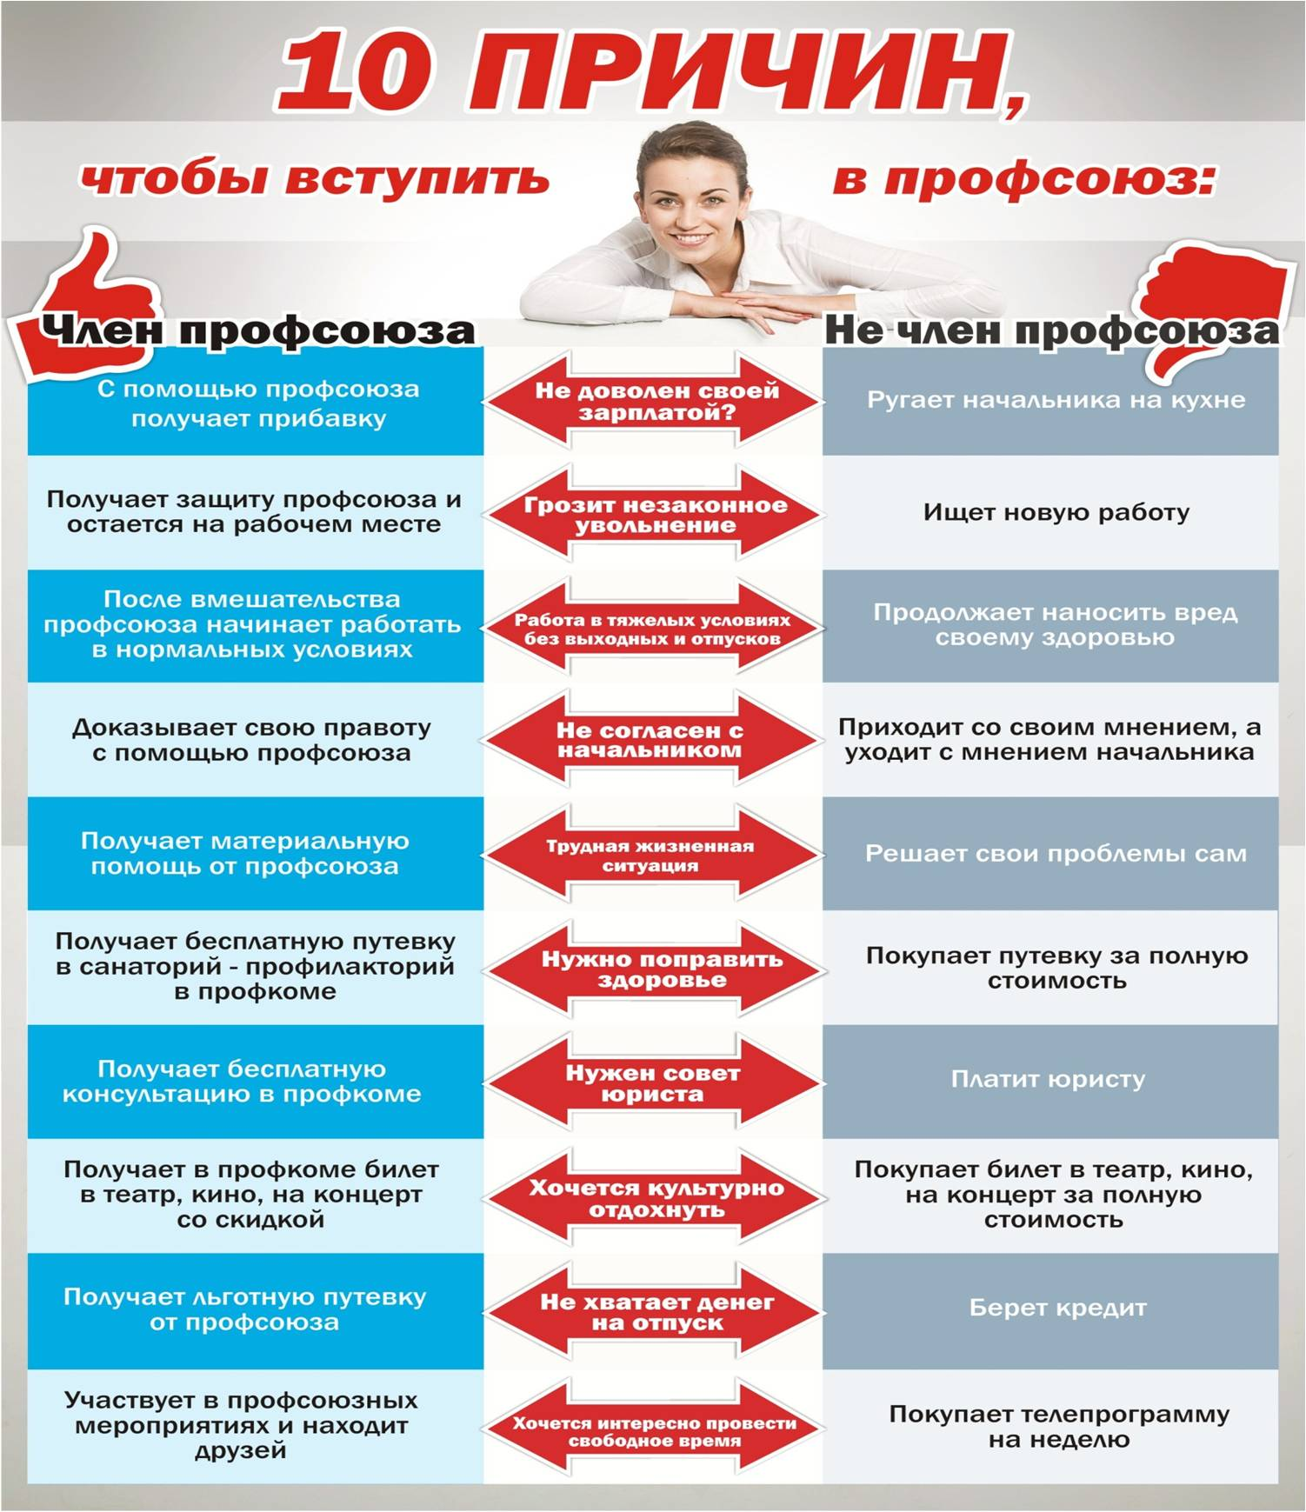

Основные направления организации работы профсоюзного комитета
1. По вопросам социального партнёрства и регулирования трудовых отношений
2. По правозащитной работе
3. По труду и заработной плате
4. По организационно-массовой и уставной работе
5. По информационной работе и обеспечению гласности профсоюзной деятельности.
6. По охране труда.
7. По культурно - массовой и оздоровительной работе
8. По жилищно-бытовым вопросам.
9. По делам молодёжи и наставничества.
10. По вопросам пенсионного и социального обеспечения.

Мой профсоюз
Ведение профкружка в МБДОУ "№1 «Сказка»  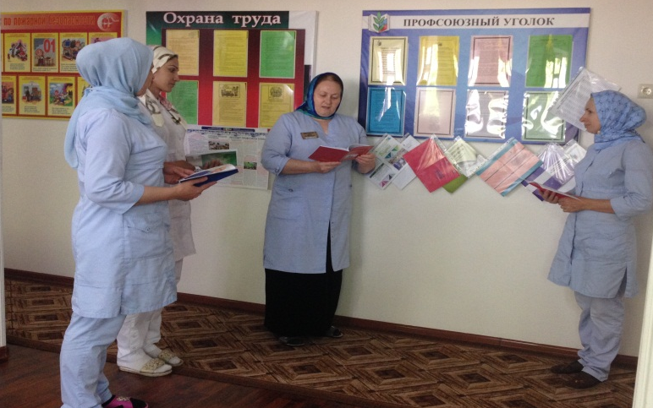 | Заседание Координационного совета 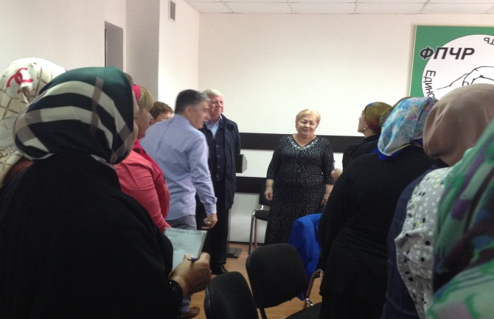
Заседание профсоюзных активистов учреждений образования | Заседание на тему: Фонд социальной поддержки учителей (ФСПУ) и правовая защита членов профсоюза.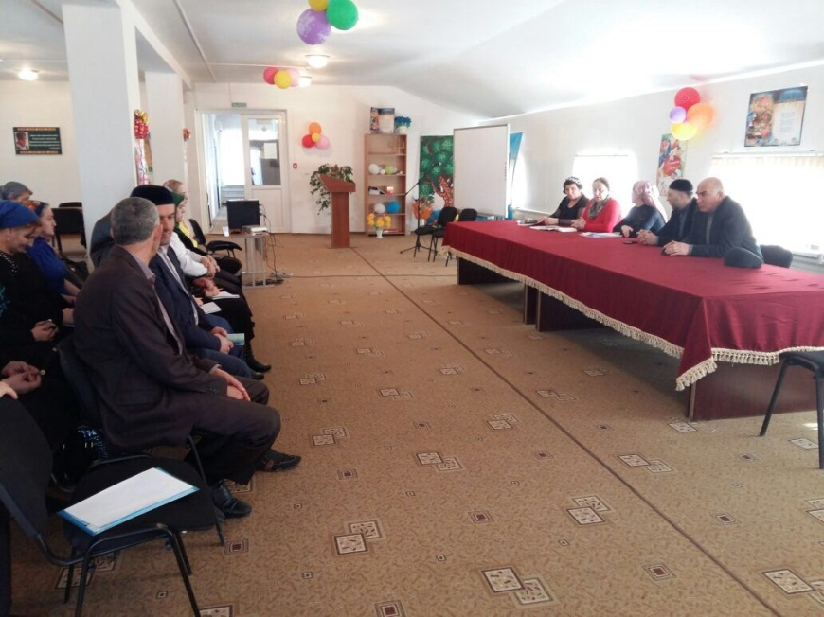
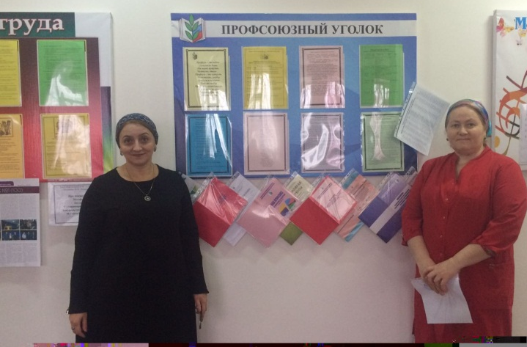
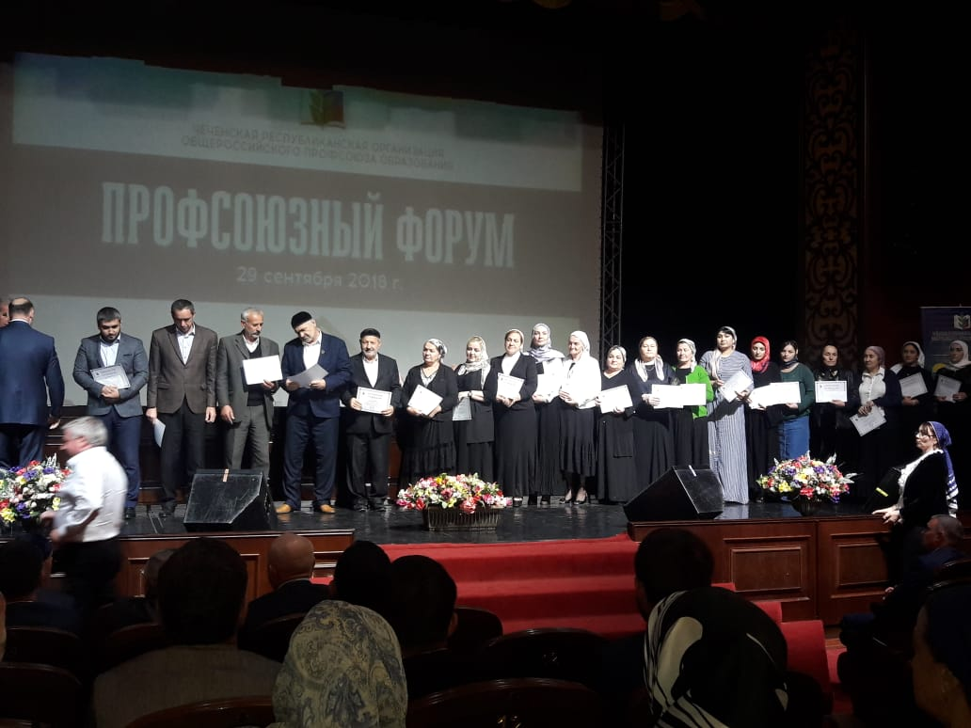Профсоюзный форум г.Грозный -29.09.2018г. | 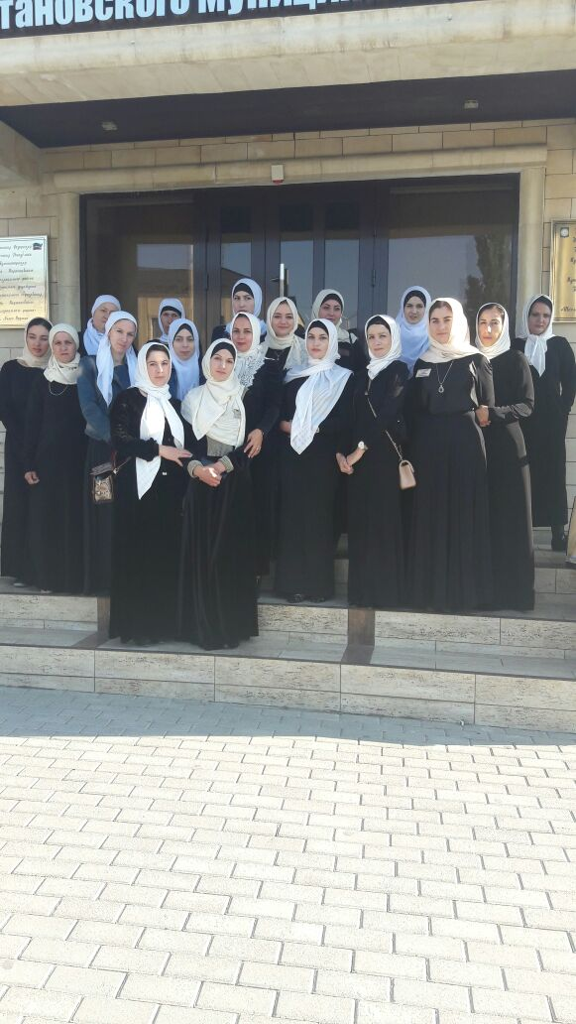Коллектив ДОУ №1 «Сказка»
Заседание ППО школ и детских садов в районном Рессовете с.Ачхой-Мартан  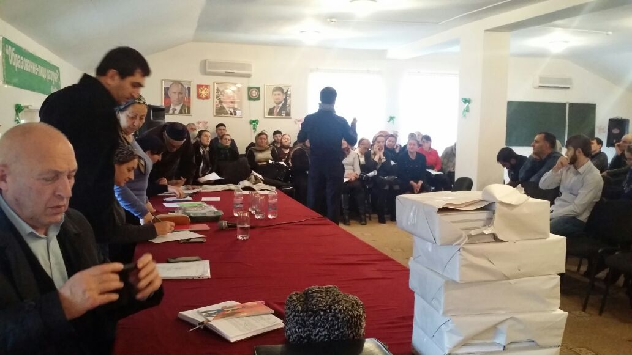  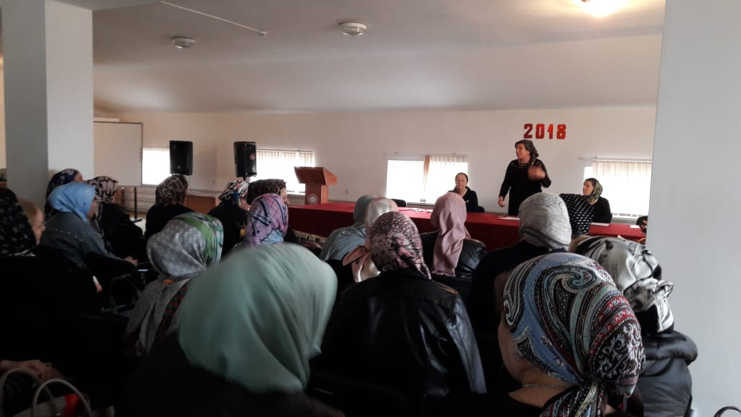 | Заседание Координационного совета  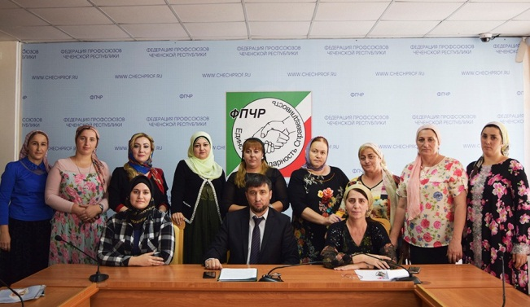  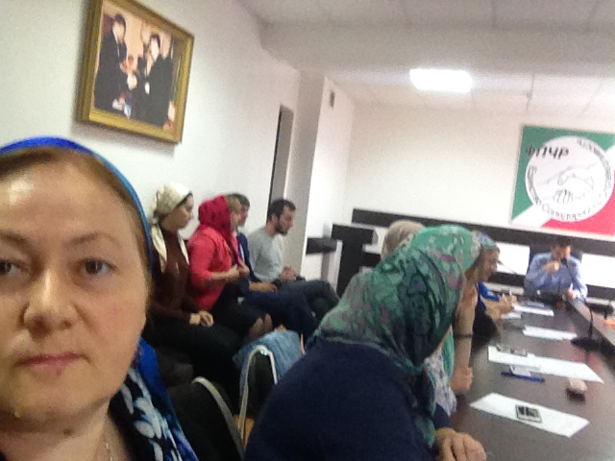
Награждение Председателя ППО ДОУ №1 «Сказка»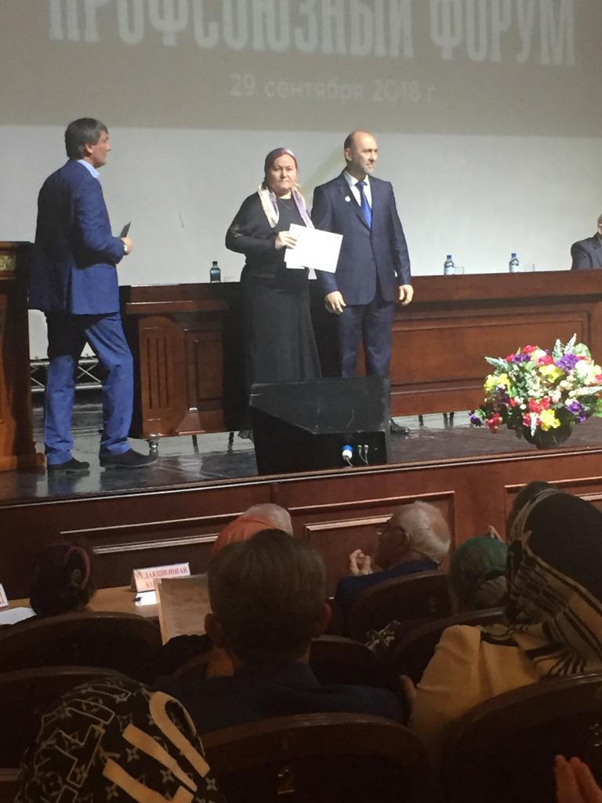 | 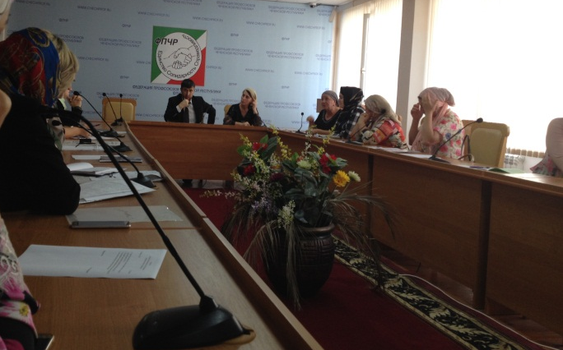
Проведение профкружка в МБДОУ №1 «Сказка»  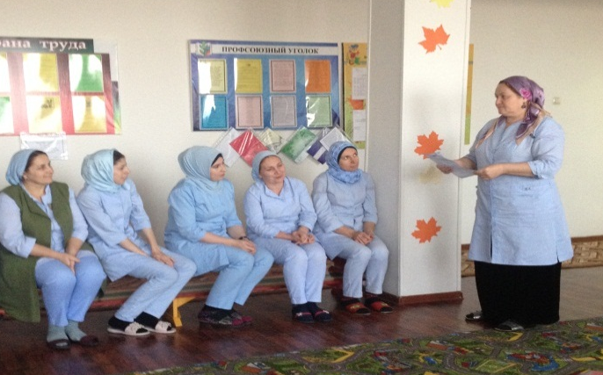 | Заседание ППО в МБДОУ №1 «Сказка»  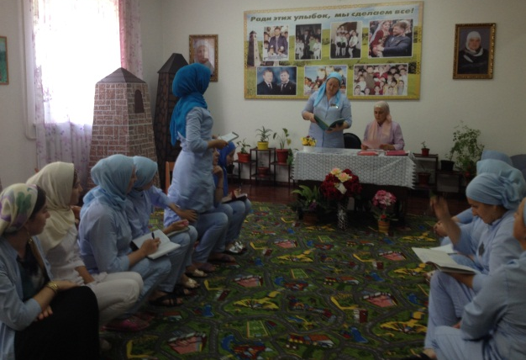
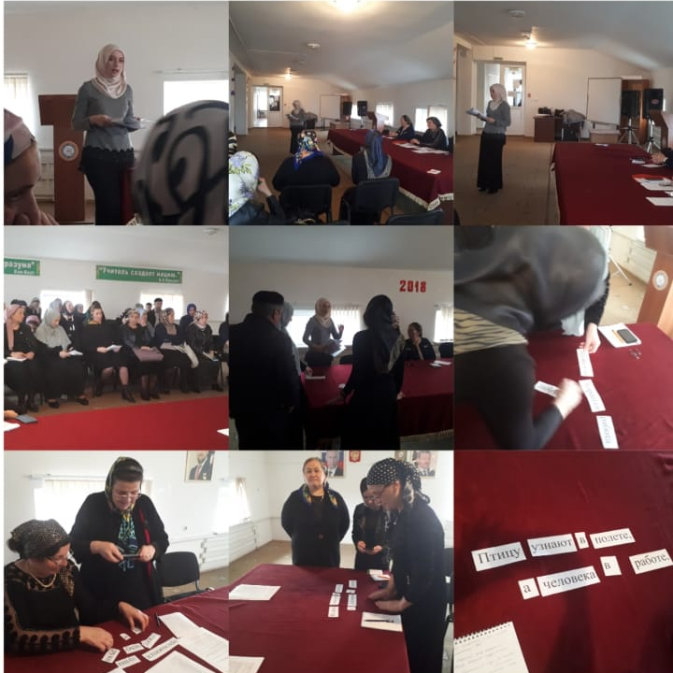

23 июля 2018года на базе курорта «Серноводск-Кавказский» прошли серии обучающих семинаров для профсоюзного актива учреждений образования республики.
В период с 23 июля по 12 августа было проведено обучение различных категорий профсоюзных активистов: кураторов, уполномоченных по правозащитной работе, труду и заработной плате, по жилищно-бытовым вопросам, организационно-массовой и уставной работе, охране труда, делам молодежи и наставничества, вопросам социального партнерства и регулирования трудовых отношений, пенсионного и социального обеспечения, по культурно-массовой и оздоровительной работе. Всего 10 групп, 460 человек. Каждая группа активистов прошла трехдневное обучение.
В открытии семинара для кураторов, с которого и началось обучение, приняли участие председатель Чеченской республиканской организации Профсоюза Х.М. Герзелиев, помощник министра образования и науки ЧР А.А. Каимов, первый заместитель председателя республиканской организации Профсоюза образования Д.Х.Герзелиев, заместитель председателя организации Профсоюза Т.Ш. Эльмурзаева. Все они выступили по определенной тематике.
Открывая семинар, Х.М. Герзелиев пожелал профсоюзному активу новых успехов, эффективности в труде, больших позитивных перемен во внутрисоюзной жизни, озвучил проблемы, стоящие перед профессиональным Союзом и обозначил задачи, на решение которых нацелен Профсоюз образования. Подчеркнул важность института кураторов в успешной организации профсоюзной деятельности первичных профсоюзных организаций.
О состоянии народного образования и перспективах его развития рассказал в своем выступлении А.А. Каимов.
По вопросу «Куратор первичной профсоюзной организации, его место в структуре Профсоюза. Основные формы и методы шефской работы» выступила Т.Ш. Эльмурзаева.
Информацией о порядке выделения материальной помощи и оздоровления членов профсоюза поделилась М.М. Досиева, заместитель председателя организации Профсоюза.
Как бороться с эмоциональным выгоранием педагога поделился Р.Ю. Мусаев, главный технический инспектор рессовета Профсоюза.
Участники семинара на дискуссионной площадке обменялись также опытом по вопросам работы с подшефными организациями.
Я проходила обучение по культурно-массовой и оздоровительной работе
с 4 по 6 августа. Программа семинара была насыщенной, полезной и интересной.

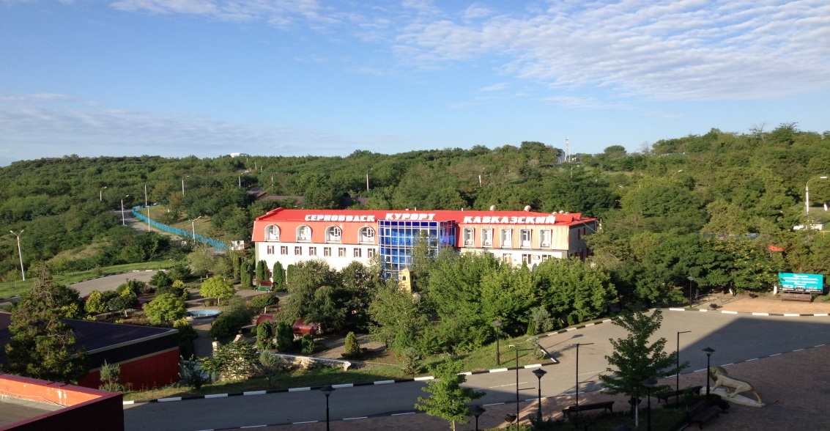

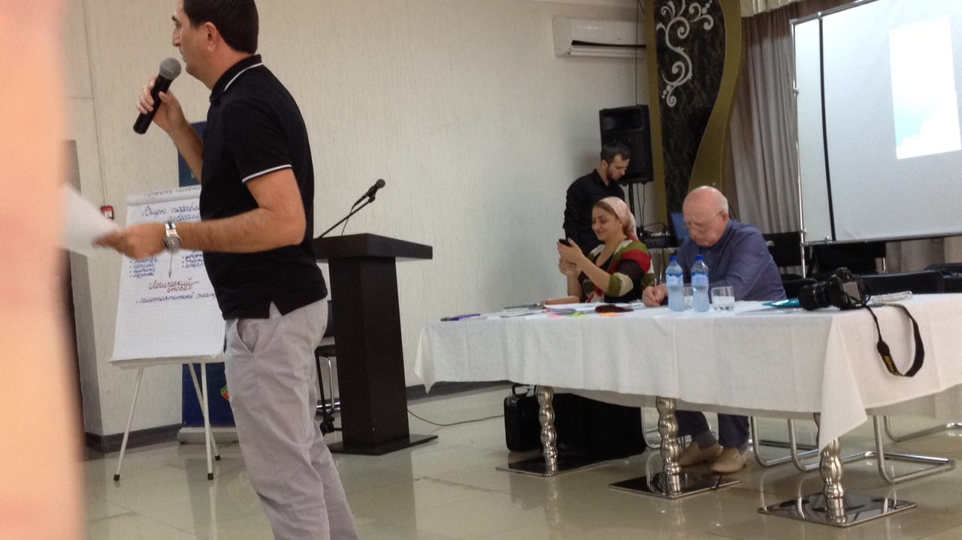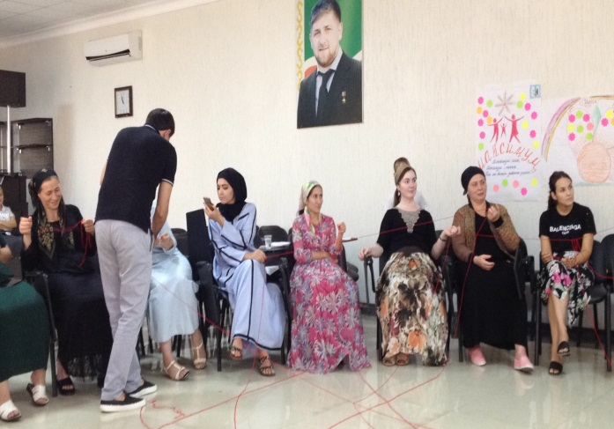

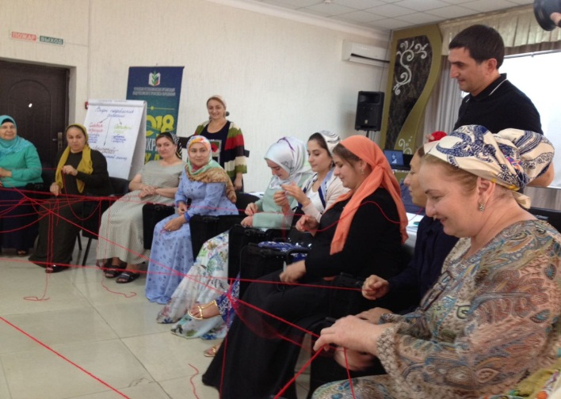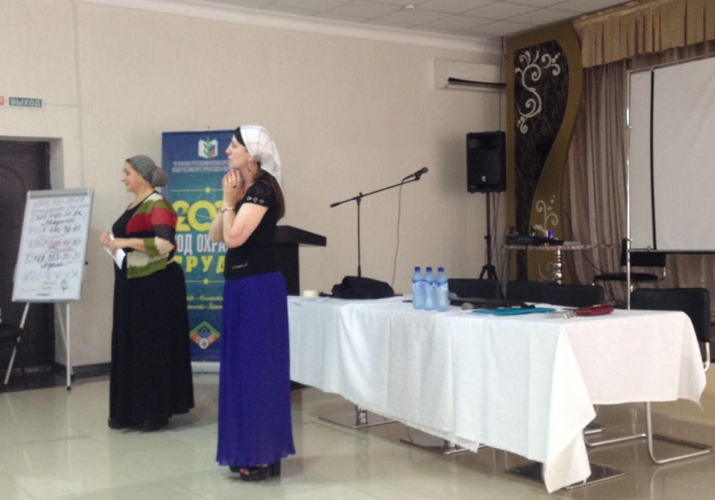
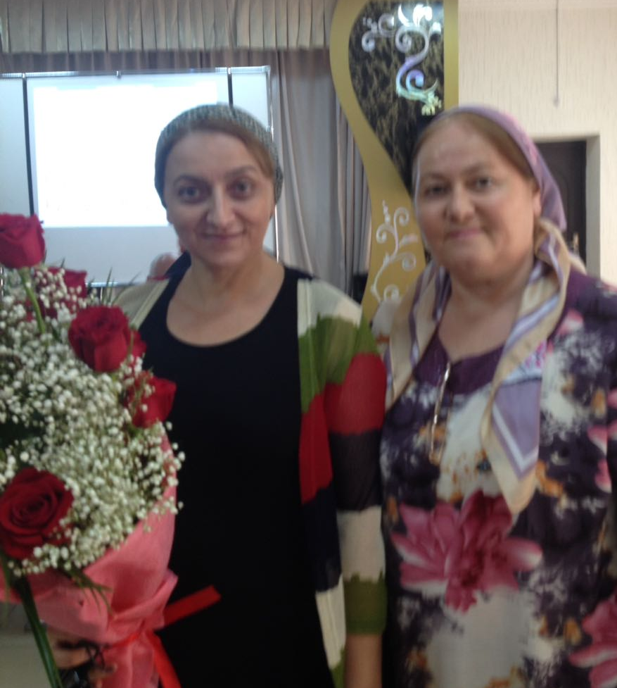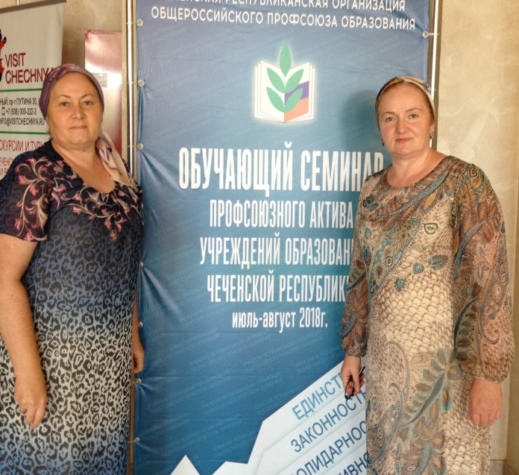
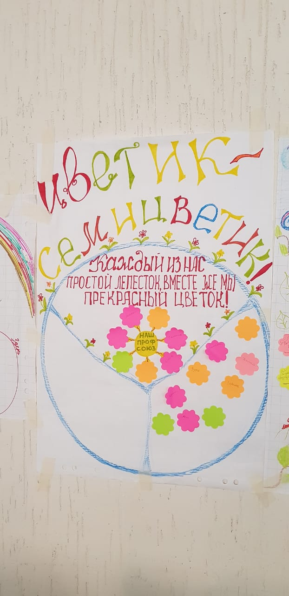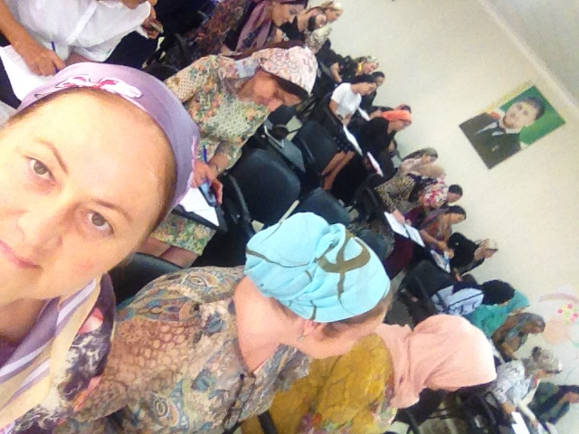

Профсоюз работников народного образования и науки Российской Федерации
(Общероссийский профсоюз образования)
Муниципальное бюджетное дошкольное образовательное учреждение
«Детский сад № 1 «Сказка» с. Ачхой-Мартан»
Ачхой-Мартановского муниципального района

ДОКЛАД
председателя первичной профсоюзной организации
МБДОУ«Детский сад № 1 «Сказка» с. Ачхой-Мартан»
Дубаевой Асят Ибрагимовны, за отчётный период 2016-2018г.
Первичная профсоюзная организация является структурным звеном-организацией профсоюзов работников народного образования.
В своей деятельности первичная профсоюзная организация руководствуется Уставом профсоюза, Законом РФ «О профессиональных союзах их правах и гарантиях деятельности», действующим законодательством, нормативными актами.
Основными целями профсоюза является представительство и защита социально-трудовых прав и профессиональных интересов членов профсоюза.
На сегодняшний день наша первичная профсоюзная организация насчитывает 49 человек.
Главным фактором членства в профсоюзе является работа профсоюза по защите социально - трудовых и профессиональных интересов членов профсоюза.
В нашем профсоюзном комитете работает 5 человек. Вся работа профсоюзного комитета проводится в тесном сотрудничестве с администрацией дошкольного учреждения, так, как взаимоподдержка и взаимовыручка определяет стиль взаимоотношений между руководителем и профсоюзным комитетом.
В начале учебного года составляется план работы на новый учебный год.
Принят коллективный договор, учитывающий все права и обязанности каждого члена коллектива. При заключении трудового договора работники знакомились под роспись с Уставом образовательного учреждения, коллективным договором, правилами внутреннего трудового распорядка.
Контроль над соблюдением законодательства по охране труда, созданием безопасных и здоровых условий труда в нашем дошкольном учреждении – является важным направлением в работе нашей профсоюзной организации. Обязанность по организации безопасных условий труда, проверки знаний работников и наших воспитанников возложена на руководителя и комиссию по охране труда, созданную из представителей работодателя и членов
профсоюзного комитета.
Все члены профсоюзной организации имеют право на защиту их социально-трудовых прав и профессиональных интересов. Реализацию этого права осуществляет профсоюзный комитет, комиссия по охране труда, а так же комиссия по трудовым спорам. Профсоюзный комитет и заведующий ДОУ составляют соглашение по охране труда.
Ежегодно председатель первичной профсоюзной организации и заведующий, отчитываются по итогам выполнения коллективного договора на общем собрании работников нашего дошкольного учреждения.
Председатель профсоюзного комитета ежедневно общается с работниками – необходимо владеть информацией о ситуации на рабочих местах. Принимает участие в работе комиссии по оценке выполнения работ сотрудниками и установлении стимулирующих выплат.
Профком осуществляет контроль над соблюдением законодательства о труде по вопросам приема и увольнения. Председателем проверены все трудовые книжки на своевременность оформления записей в них.
График предоставления ежегодных оплачиваемых отпусков составляется работодателем с учетом мнения профсоюзного комитета.
На заседаниях профсоюзного комитета при составлении плана мероприятий
определили, что главная задача профсоюзного комитета должна быть направлена на защиту прав и интересов работников ДОУ. В коллективе созданы условия, способствующие творческому и профессиональному росту каждого работника ДОУ. Своевременно по графику, составленному ст. воспитателем педагоги ДОУ повышают свою профессиональную квалификацию и в назначенные сроки проходят аттестацию.
Вся деятельность профкома на виду всего коллектива. Помощником в информировании членов профсоюзной организации является профсоюзный уголок, здесь можно познакомиться с информацией профсоюзной организации работников образования нашего района, профсоюзного комитета ДОУ, материалами периодической печати, поступившими документами.
Заседания профсоюзного комитета проводятся часто. На них выносятся вопросы соблюдения трудового законодательства администрацией детского сада, охраны труда, обсуждаются социально-бытовые проблемы, идет подготовка культурно-массовых мероприятий.
Собрания профсоюзной организации и заседания профкома протоколируются. Для того чтобы обеспечить удобную работу с документами заведены отдельные папки.
Мы уделяем особое внимание проблемам молодежи, вовлекаем ее в свои ряды. Среди членов нашего профсоюза молодежь до 35 лет составляет 60%. Наши молодые педагоги принимают активное участие в районных
профессиональных конкурсах.
В 2018 году воспитатель Хатуева Роза Димальбековна заняла третье место в районном этапе конкурса «ВОСПИТАТЕЛЬ ГОДА-2018» в номинации педагогический дебют.
Финансовая работа в нашей первичной профсоюзной организации проводится в соответствии с Уставом профсоюза. По заявке снимаем денежные средства со своего счета для проведения запланированных мероприятий.
Принимаем активное участие в акциях «Спешите делать добро».
В нашем дошкольном учреждении созданы условия для занятий спортом. Традиционными стали поздравления с днём рождения и юбилеями. Для этого оформлен стенд в профсоюзном уголке и проводятся торжественные поздравления.
Администрация и профсоюзный комитет уделяют серьёзное внимание культурно-массовой работе. Раскрытию творческих способностей сотрудников способствует проводимые мероприятия: участие в художественной самодеятельности поселка, празднование дня Дошкольного работника, новогодние ёлки для детей и сотрудников, праздничные «огоньки» к 8 марта, чествование юбиляров и поздравление пенсионеров с праздничными датами.
Профсоюзная организация нашего ДОУ каждый год активно участвует на мероприятиях «День Мира в Чеченской Республике», «День Чеченской женщины», в первомайских демонстрациях.
В течение года профсоюзный комитет:
-осуществлял проверку соглашения по охране труда;
-контролировал прохождение сотрудниками медицинского осмотра;
-контролировал выполнение коллективного договора;
-осуществлял контроль за выплатой пособия по временной нетрудоспособности.
Хочется поблагодарить всех членов профсоюзной организации, принимающих активное участие в культурных и спортивных мероприятиях, особенно отметить: Мальсагову З.С., Майрабиеву Б.Л., Ахмурзаеву Ш.А., Дадаеву М.Ш., Джанхотову Д.Э.
Хочется сказать слова благодарности заведующему нашего ДОУ Арсамековой Эвилине Сибирьевне за социальное партнёрство и взаимопонимание. Она всегда готова к диалогу, уважительно относится к предложениям профсоюзной организации, старается по возможности помочь. С таким руководителем работается легко, продуктивно на благо коллектива, у нас одни цели и задачи, только во взаимном содействии можно достичь результатов.
В дальнейшем профсоюз ставит такие задачи, как:
-продолжать работу по объединению усилий и координации действий
профсоюзной организации по защите социально-трудовых,
профессиональных прав и интересов членов профсоюза;
-проявлять настойчивость в защите прав членов профсоюза за здоровье и безопасные условия труда;
-способствовать завершению очередной аттестации рабочих мест по условиям труда;
-способствовать сплочению коллектива, способствовать развитию взаимоуважения, взаимовыручки и взаимопомощи в коллективе;
-усилить работу по сбору документов на санаторно-курортное лечение.
Особую благодарность мы хотим выразить Районной Организации Профсоюзов Работников Народного Образования и Науки в лице Яндуркаевой Раисы Хамзатовны за методическую и консультативную помощь.

Председатель первичной
профсоюзной организации МБДОУ А.И.Дубаева

